MILORD C.O.V.
www.dalicom.com
www.pepival.com
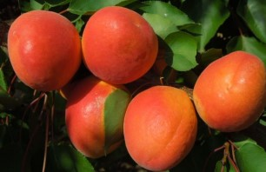
Die Ergebnisse und Fotos stammen aus den Versuchsanlagen von DL, Pépinières du Valois und IFO. Hinsichtlich der Ausbildung des Ertrags, der Fruchtgröβe und der Deckfarbe auf verschiedenen Standorten, können wir keine Gewähr übernehmen.
Informations et photographies non contractuelles
ORIGINE :
- Dénomination variétale : MILORD C.O.V.
- Obtenteur : PSB
- Editeur : PSB
MATURITE : 7 jours avant Farbaly C.O.V.
ARBRE :
- Port : érigé
- Vigueur : bonne
- Type de fructification : rameaux courts et longs
PRODUCTIVITE :
- Mise à fruit rapide
- Très bon niveau de production
QUALITES GUSTATIVES : variété juteuse, sucrée et aromatique
Taux de sucre : 14 degrés Brix
FRUIT :
- Forme : ronde
- Calibre : 2A / 3A
- Coloration : blush 40%
- Fermeté : très bonne
STADE DE RECOLTE : code coloration CTIFL : 6/7
APPRECIATION : variété auto-fertile, assurant une production élevée tous les ans, avec un fruit attrayant et goûteux
FLORAISON : époque tardive

FLORIBONDITE : moyenne

POLLINISATEURS : auto-fertile
NOTES :

